ГБПОУ Дзержинский педагогический колледж

Задания для самостоятельной работы учебной дисциплины

ОП02 Архитектура аппаратных средств
по специальности 09.02.07. Информационные системы и программирование

Дзержинск – 2017-2021

Одобрено на заседании ПЦК преподавателей спец. Информатика  Протокол №_______от________  Председатель ПЦК ________/____________/  Составитель: Андрианов А.В. | Методические рекомендации по выполнению самостоятельных работ составлены в соответствии с требованиями федеральных государственных образовательных стандартов среднего профессионального образования по спец. 09.02.07. Информационные системы и программирование

Методические рекомендации по организации и сопровождению самостоятельной работы студентов по учебной дисциплине ОП 02 Архитектура аппаратных средств специальность 09.02.07. Информационные системы и программирование содержат план самостоятельной работы с указанием вида самостоятельной работы в соответствии с рабочей программой учебной дисциплины. Представлены задания по выполнению каждого вида самостоятельной работы, методические указания по выполнению разных видов самостоятельных работ, критерии оценки.
Из каких основных компонентов состоит компьютер?
- Процессор. Это мозг компьютера. Он является главным компонентом и производит все вычисления в компьютере, контролирует все операции и процессы. Также является одним из самых дорогих компонентов, и цена очень хорошего современного процессора может переваливать за 50 000 рублей.
Бывают процессоры фирмы Intel и AMD. Тут кому что нравится, а так, Интелы меньше нагреваются, потребляют меньше электроэнергии. При всём этом у AMD лучше идёт обработка графики, т.е. больше подошёл бы для игровых компьютеров и тех, где работа будет вестись с мощными редакторами изображений, 3D графики, видео. На мой взгляд эта разница между процессорами не столь существенна и заметна…
Основной характеристикой является частота процессора (измеряется в Герцах. Например 2.5GHz), а также – разъём для подключения к материнской плате (сокет. Например, LGA 1150).
Вот так выглядит процессор (сверху указана фирма и модель):
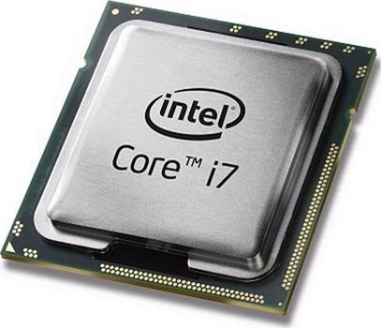
- Материнская (системная) плата. Эта самая большая плата в компьютере, которая является связующим звеном между всеми остальными компонентами. К материнской плате подключаются все остальные устройства, включая периферийные. Производителей материнских плат множество, а на верхушке держатся ASUS и Gigabyte, как самые надёжные и одновременно дорогие, соответственно. Основными характеристиками являются: тип поддерживаемого процессора (сокет), тип поддерживаемой оперативной памяти (DDR2, DDR3, DDR4), форм фактор (определяет в какой корпус вы сможете поместить данную плату), а также – типы разъёмов для подключения остальных компонентов компьютера. Например, современные жесткие диски (HDD) и диски SSD подключаются через разъёмы SATA3, видеоадаптеры – через разъёмы PCI-E x16 3.0.
Вот так выглядит материнская плата:
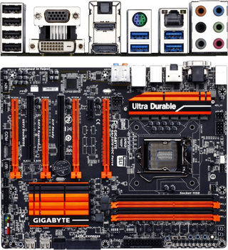
- Память. Тут разделим её на 2 основных типа, на которые важно будет обратить внимание при покупке:
  - Оперативная память. Это временная память, в которую подгружаются все запускаемые программы на компьютере, процессы, игровые «миры» (текстуры) и всё остальное. Данная память не предназначена для хранения ваших данных! Поэтому не стоит путать её с памятью, где хранятся все ваши файлы. При выключении и повторном включении компьютера оперативка (так более-менее продвинутые пользователи часто называют оперативную память) будет очищена и по мере запуска вами различных программа начнёт снова заполняться. Т.е. это энергозависимая память.
Чем больше объём оперативной памяти, тем лучше и тем быстрее будет работать компьютер (конечно, если все остальные компоненты соответствуют уровню). Оперативная память выглядит как небольшие продолговатые планки (модули) и объём одного модуля у памяти поколения DDR4 уже может достигать 128 Гб.!
Вот так выглядят модули оперативной памяти:
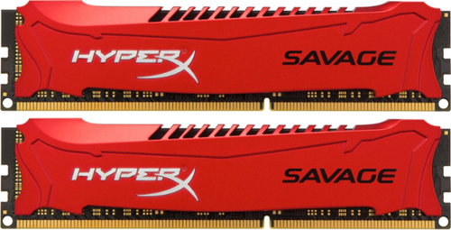
  - Жёсткий диск (HDD) и SSD. Вот это как раз-таки та память, на которой у вас постоянно хранятся все ваши файлы, куда устанавливаются программы, игры, скачиваются фильмы, музыка и всё прочее. Этот вид памяти не очищается после перезагрузки или выключения компьютера, как в случае с оперативной памятью, т.е. является энергонезависимой.
Бывают диски HDD и SSD. Последние начали массово использоваться не так-то и давно и постепенно вытесняют HDD за счёт своих неоспоримых преимуществ, главное из которых – скорость записи / считывания данных. У SSD она в 10-ки раз превышает скорость HDD. Помимо этого, SSD диски намного прочнее (поскольку в них отсутствуют движущиеся механизмы как в HDD), потребляют меньше энергии (HDD около 6 Вт, а SSD меньше 2Вт), бесшумны, намного легче по весу, меньше нагреваются.
Недостаток SSD – высокая стоимость. Например, диск SSD объёмом 120 Гб. может стоить около 6000 рублей, в то время как за эти же деньги можно купить диск HDD объёмом около 2-х терабайт :) Поэтому SSD диск целесообразнее покупать не очень небольшого размера (например, 120 Гб) и использовать его только для хранения операционной системы и установленных программ, а все нужные файлы (документы для работы, фильмы, фотки и прочее) хранить уже на HDD большого размера.
Ну и второй недостаток – число циклов перезаписи значительно меньше чем у HDD. А это значит, что SSD диски меньше служат. Но прогресс не стоит на месте и со временем эта проблема будет, я думаю, тоже решена.
Основная характеристика у HDD и SSD – объём для хранения данных. Чем он больше, тем, соответственно, больше вы сможете хранить на компьютере всякого барахла и важных документов :) На данный момент объёмы и тех, и других примерно уравниваются. Объёмы HDD для домашних компьютеров достигают уже 10 Тб. (терабайт). 10 Тб = 10 000 Гб. Это просто огромное пространство для хранения данных! Также не менее важной характеристикой для SDD является скорость записи / считывания. Чем она больше, тем лучше и хорошо если будет в районе 500 Мб/cек. Для HDD похожий параметр – скорость вращения шпинделя. Здесь вполне подойдут диски со скоростью 7200 оборотов в минуту.
Вот так выглядит жесткий диск (HDD):
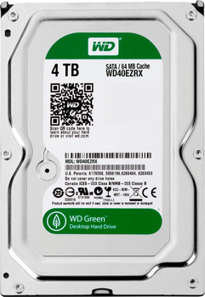
А вот так выглядит диск SSD:
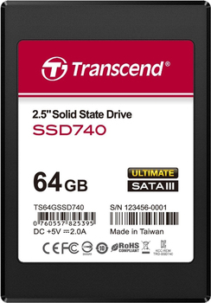
- Видеокарта (видеоадаптер или «видюха», как называют её более-менее продвинутые пользователи компьютеров). Это устройство отвечает за формирование и вывод изображения на экран монитора или любого другого аналогичного подключенного устройства. Видеокарты бывают встроенными (интегрированными) и внешними (дискретными). Встроенная видеокарта на сегодняшний день имеется в подавляющем большинстве материнских плат и визуально мы видим лишь её выход – разъём для подключения монитора. Внешняя видеокарта подключается к плате отдельно в виде ещё одной платы со своей системой охлаждения (радиатор или вентилятор).
Какая разница между ними, спросите вы? Разница в том, что встроенная видеокарта не предназначена для запуска ресурсоёмких игр, работы в профессиональных редакторах изображения и видео. Ей просто не хватит мощности для обработки такой графики и всё будет сильно тормозить. Встроенная видюха на сегодняшний день может использоваться скорее как запасной временный вариант. Для всего остального нужна хоть какая-то простенькая внешняя видеокарта и какая именно уже зависит от предпочтений пользования компьютером: для интернет-сёрфинга, работы с документами или же для игр.
Основной характеристикой видеокарты является: разъём для подключения к плате, частота графического процессора (чем она больше, тем лучше), объём и тип видеопамяти, разрядность шины видеопамяти.
Вот так выглядит видеокарта:
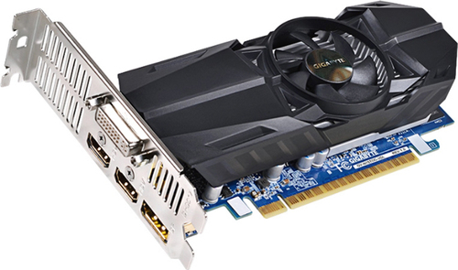
- Звуковой адаптер. В каждом компьютере имеется, как минимум, встроенная звуковая карта и отвечает, соответственно, за обработку и вывод звука. Очень часто именно встроенная и далеко не все покупают себе дискретную звуковую карту, которая подключается к материнской плате. Лично мне, например, встроенной вполне достаточно и на этот компонент компьютера я, в принципе, и внимания вообще не обращаю. Дискретная звуковая карта будет выдавать намного качественнее звук и незаменима если вы занимаетесь музыкой, работаете в каких-либо программах для обработки музыки. А если ничем подобным не увлекаетесь, то можно спокойно пользоваться встроенной и не задумываться об этом компоненте при покупке.
Вот так выглядит дискретная звуковая карта:
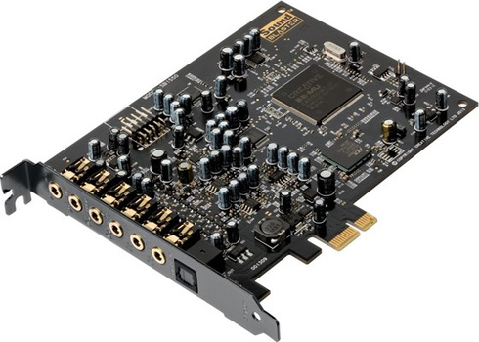
- Сетевой адаптер. Служит для подключения компьютера к внутренней сети и к интернету. Также, как и звуковой адаптер, очень часто может быть встроенным, чего многим достаточно. Т.е. в таком случае в компьютере вы не увидите дополнительной платы сетевого адаптера. Основной характеристикой является пропускная способность, измеряемая в Мбит / сек. Если на материнской плате имеется встроенный сетевой адаптер, а он, как правило, имеется в подавляющем большинстве материнских плат, то и новый покупать для дома не за чем. Определить его наличие на плате можно по разъёму для подключения интернет-кабеля (витая пара). Если такой разъём имеется, значит в плате есть встроенный сетевой адаптер, соответственно.
Вот так выглядит дискретная сетевая карта:
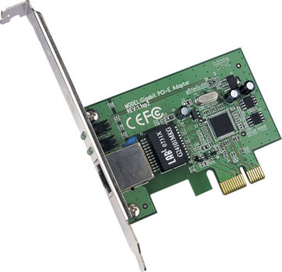
- Блок питания (БП). Очень важный компонент компьютера. Он подключается к электросети и служит для снабжения постоянным током всех других компонентов компьютера, преобразуя сетевое напряжения до требуемых значений. А устройства компьютера работают на напряжениях: +3.3В, +5В, +12В. Отрицательные напряжения практически не используются. Основной характеристикой блока питания является его мощность и измеряется, соответственно, в Ваттах. В компьютер ставится блок питания с такой мощностью, чтобы её хватило для питания всех компонентов компьютера. Больше всего будет потреблять видеоадаптер (потребляемая им мощность будет обязательно указана в документации), поэтому ориентироваться нужно на него и брать просто с небольшим запасом. Также блок питания должен иметь все необходимые разъёмы для подключения ко всем имеющимся компонентам компьютера: материнской плате, процессору, HDD и SSD дискам, видеоадаптеру, дисководу.
Вот так выглядит блок питания:
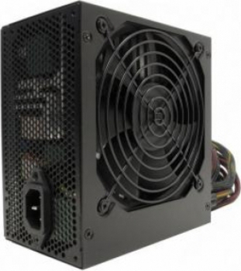
- Дисковод (привод). Это уже дополнительное устройство, без которого, в принципе, можно и вообще обойтись. Служит, соответственно, для чтения CD/DVD/Blu-Ray дисков. Если планируется на компьютере читать или записывать какие-либо диски, то, конечно же, такое устройство необходимо. Из характеристик можно отметить только способность дисковода читать и записывать различные типы дисков, а также разъём для подключения к плате, который на сегодняшний день практически всегда – SATA.
Вот так выглядит дисковод:
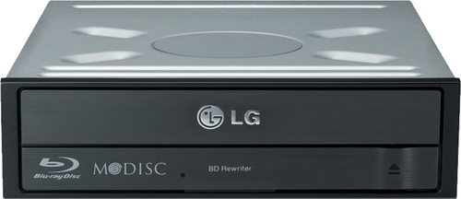
Всё что перечислено выше – основное, без чего, как правило, не обходится ни один компьютер. В ноутбуках всё аналогично, только часто может отсутствовать дисковод, но это уже зависит от того, какую модель вы выбираете и нужен ли вам вообще этот дисковод. Также могут быть и другие компоненты, которые тоже будут подключаться к материнской плате, например: Wi-Fi адаптер, TV тюнер, устройства для видео захвата. Могут быть и другие дополнительные компоненты, которые являются совсем не обязательными, поэтому останавливаться на них пока что не будем. Сейчас практически в каждом ноутбуке имеется Wi-Fi адаптер для подключения к интернету по беспроводной сети, а также бывает и встроенный TV-тюнер. В стационарных домашних компьютерах, всё это приобретается, как правило, отдельно!
Корпус компьютера
Все те основные компоненты, которые я перечислил выше, должны быть где-то расположены, а не просто валяться на полу, верно? :) Все компоненты компьютера помещаются в специальный корпус (системный блок) для того чтобы исключить на них внешнее воздействие, защитить от повреждений и поддерживать внутри корпуса нужную температуру за счёт имеющихся в нём вентиляторов. Также запускаете вы свой компьютер именно при помощи кнопки на корпусе, поэтому без корпуса никак не обойтись :)
Корпуса бывают разного размера и в самый маленький корпус, понятное дело, не поместится, например, стандартная материнская плата. Поэтому основной характеристикой корпуса является формфактор поддерживаемых материнских плат. Если Самые большие корпуса (Full Tower) способны вместить в себя платы любого размера и любые компоненты так, что ещё и будет более-менее свободно и в случае необходимости вынуть какой-либо из компонентов, не возникнет неудобств.
Вот так выглядит корпус компьютера:
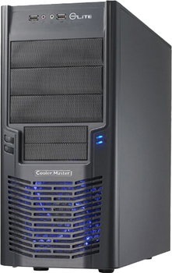
Монитор
Также, уже вне корпуса, будет расположено ещё одно важное устройство – монитор. Монтитор подключается проводом к материнской плате и без него вы, соответственно, не увидите всего что делаете на компьютере :) Основными параметрами монитора являются:
- Диагональ экрана в дюймах;
- Поддерживаемое разрешение экрана, например, 1920×1080. Чем оно больше, тем лучше;
- Угол обзора. Влияет на то, как будет видно изображение если смотреть на монитор со стороны или чуть выше / ниже. Чем больше угол обзора, тем лучше.
- Яркость и контрастность. Яркость измеряется в кд/м2 и в хороших моделях лежит за пределами 300, а контрастность должна быть не менее 1:1000 для хорошего отображения.
Вот так выглядит монитор:
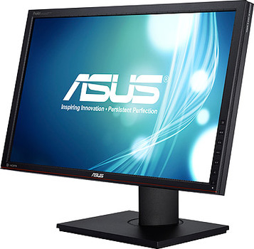
Помимо перечисленных выше основных компонентов компьютера, существуют ещё и периферийные устройства. Периферией называют различные дополнительные и вспомогательные устройства, которые позволяют расширить возможности компьютера. Сюда относится множество устройств, например: компьютерная мышь, клавиатура, наушники, микрофон, принтер, сканер, копир, графический планшет, джойстик, web-камера.
Все эти устройства уже удобно будет затронуть в отдельных темах, поскольку каждое из них имеет свои характеристики и особенности. Клавиатуру и мышь выбрать проще всего, главное, чтобы подключение к компьютеру было по USB или же вообще по радиоканалу без провода, а все остальные параметры подбираются уже индивидуально и здесь главное, чтобы просто было удобно.

Задание
Осуществить виртуальную сборку компьютера в соответствии со своим вариантом
Исходя из приложенного варианта, выбрать необходимое оборудование из предложенного файла с прайс-листом. В работе необходимо учитывать следующие моменты:
- Все оборудование должно быть совместимым.
- Общая стоимость оборудования должна быть равна требуемой стоимости ±5%
- Все сопрягаемые интерфейсы должны быть одного стандарта (одинаковые версии)
- Отчет должен содержать перечень выбранного оборудования с указанием стоимости и основных характеристик.
- Собранный ПК должен быть полностью готов к работе
Варианты
- Игровой компьютер процессор на базе Intel с частотой не ниже 3 ГГц и стоимостью 70000 р.
- Игровой компьютер процессор на базе AMD с частотой не ниже 3 ГГц и стоимостью 70000 р.
- Офисный компьютер на базе процессора Intel с частотой не менее 2,2 ГГц и стоимостью 30000 р.
- Офисный компьютер на базе процессора AMD с частотой не менее 2,2 ГГц и стоимостью 30000 р.
- Игровой компьютер процессор на базе Intel с частотой не ниже 3 ГГц и стоимостью 80000 р.
- Игровой компьютер процессор на базе AMD с частотой не ниже 3 ГГц и стоимостью 80000 р.
- Офисный компьютер на базе процессора Intel с частотой не менее 2,2 ГГц и стоимостью 40000 р.
- Офисный компьютер на базе процессора AMD с частотой не менее 2,2 ГГц и стоимостью 40000 р.

Оборудование:
прайс-лист оборудования

